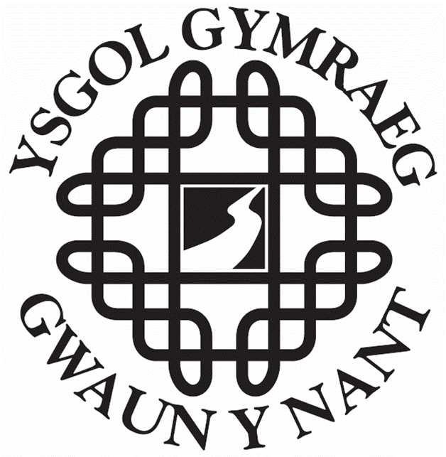 Ysgol Gymraeg Gwaun y Nant

Polisi Gwisg Ysgol
Cyflwyniad

Mae’n bolisi ysgol fod holl blant Ysgol Gymraeg Gwaun y Nant yn gwisgo gwisg ysgol i’r ysgol a phan yn cynrychioli’r ysgol mewn gweithgareddau all-gyrsiol. Caiff cynnwys y wisg ysgol ei nodi ym mhrosbectws yr ysgol.

Amcanion

Mae ein polisi ar wisg ysgol wedi ei seilio ar y syniad y dylai gwisg ysgol:

· gyfrannu at yr ymdeimlad o’r ysgol fel cymuned a fod pob plentyn yn perthyn iddi;

· fod yn ymarferol ac yn daclus;

· uniaethu’r plant a’r ysgol;

· rwystro’r plant rhag ddod i’r ysgol mewn dillad a allai fod yn elfen gystadleuol rhwng y plant;

· hybu yn y plant yr ymdeimlad eu bod yn gyfartal a’r plant eraill yn yr ysgol;

· fod yn rywbeth y mae’r rhieni yn ei ystyried fel gwisg addas i’r ysgol;

· fod yn rywbeth sy’n werth ei arian i’r rhieni;

· fod yn wisg sydd wedi ei ddewis ar ôl rhoddi ystyriaeth i elfennau iechyd a diogelwch.

Tlysau a gemwaith

Ni chaniateir i’r plant i wisgo tlysau a gemwaith.

Rol y rhieni

Gofynnwn i’r rhieni sy’n anfon eu plant i’n hysgol i gefnogi’r polisi ar wisg ysgol. Cyfrifoldeb y rhieni yw sicrhau fod y plant yn gwisgo y wisg gywir, fod y wisg yn lan ac mewn cyflwr da.

Rol y llywodraethwyr

Mae’r llywodraethwyr yn cefnogi’r pennaeth wrth weithredu’r polisi ar wisg ysgol. Os cwyd trafodaeth am y wisg ysgol gan un o’r rhieni, mi fydd y llywodraethwyr yn ystyried y farn yn deg ac yn sensitif. Mae’r llywodraethwyr yn sicrhau fod y wisg ysgol yn helpu’r plant i wisgo gwisg sydd yn synhwyrol, yn ymarferol ac yn ddiogel.

Monitro ac adolygu

Cyfrifoldeb y llywodraethwyr a’r pennaeth yw sicrhau fod y polisi hwn yn cael ei adolygu a’i fod yn cael ei weithredu yn yr ysgol.

School Uniform Policy

Introduction

It is our school policy that all children wear school uniform when attending school, or when participating in a school-organised event outside normal school hours. We provide a complete list of the items needed for school uniform in our school prospectus.

Aims and objectives

Our policy on school uniform is based on the notion that school uniform:

· promotes a sense of pride in the school;

· engenders a sense of community and belonging towards the school;

· is practical and smart;

· identifies the children with the school;

· prevents children from coming to school in fashion clothes that could be distracting in class;

· makes children feel equal to their peers in terms of appearance;

· is regarded as suitable wear for school and good value for money by most parents;

· is designed with health and safety in mind.

Jewellery

We do not allow children to wear jewellery in our school.

The role of parents

We ask all parents who send their children to our school to support the school uniform policy. One of the responsibilities of parents is to ensure that their child has the correct uniform, and that it is clean and in good repair.

The role of governors

The governing body supports the headteacher in implementing the school uniform policy. It considers all representations from parents regarding the uniform policy and liaises with the headteacher to ensure that the policy is implemented fairly and with sensitivity. Governors ensure that the school uniform policy helps children to dress sensibly, in clothing that is hardwearing, safe and practical.

Monitoring and review

It is the responsibility of the governors and the headteacher to ensure that this policy is reviewed and that the implementation of this policy is monitored.

Gwisg Ysgol

Pinaffor/sgert/trowsus/ siorts llwyd
Ffrog Haf sgwariau melyn a gwyn
Cardigan / crys chwys glas tywyll
Crys polo melyn
Esgidiau du

Cit Addysg Gorfforol
Crys T glas tywyll
Siorts/leggings/tracwisg du

Nid yw gwisg ysgol gyda logo yn orfodol, fodd bynnag mae'r ysgol yn awgrymu bod gan bob plentyn o leiaf un dilledyn (siwmper + crys polo) gyda logo.

Trwy bartneriaeth gyda'r Gymdeithas Rhieni Athrawon cynhelir siop gwisg ysgol ail law yn rheolaidd.

Gellir prynu gwisg gyda logo gan fwy nag un cyflenwr. Siop leol + cyflenwr ar-lein.

Schol Uniform

Grey pinafore / skirt / trousers/shorts
Yellow & white gingham Summer dress
Royal blue cardigan / sweatshirt
Yellow polo shirt
Black shoes

P.E. Kit
Royal Blue t-shirt
Black shorts/leggings/joggers

Uniform with a school logo is not compulsory, however the school suggests that each child has at least one item of clothing (jumper + polo shirt) with a logo.

Through partnership with the Parent Teachers and Friends Association a second hand uniform shop will be held regularly.

Uniform with logo can be purchased from a local shop or through an on-line supplier.

